Video: Zajímavosti o včele medonosné
Zajímavosti o včele medonosné

Vyhledej správnou odpověď na otázku, nápovědu uslyšíš ve videu.
Písmenko u správné odpovědi zapiš do tabulky a získáš tajenku:

- Včely patří mezi hmyz, který má: - 4 nohy K
- 6 nohou V
- 8 nohou P

- Včely na jaře vylétají, pokud je teplota okolí: - +10 °C Č
- + 15 °C Š
- + 20 °C Ž

- Včela v době snůšky žije: - 6 dnů A
- 6 týdnů E
- 6 měsíců O

- Jedna včela vyprodukuje: - půl lžičky medu L
- lžíci medu U
- 10 lžic medu I

- Včela má v pítku nejraději: - vodu S
- oslazenou vodu V
- osolenou vodu A

číslo otázky | 1. | 2. | 3. | 4. | 5.
písmeno

Mezinárodní organizace Earthwatch Institute v roce 2020 rozhodla, který živočich je nejdůležitější na planetě. Tímto živočichem je viz naše tajenka _ _ _ _ _

Pojmenuj rostliny, kterými můžeme okrášlit truhlíky a zároveň zajistíme jarní potravu pro včely (napoví ti video i přesmyčky):
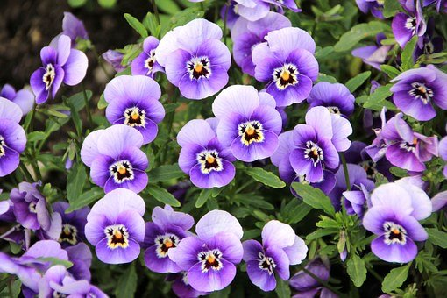

eaackmš iacnsr
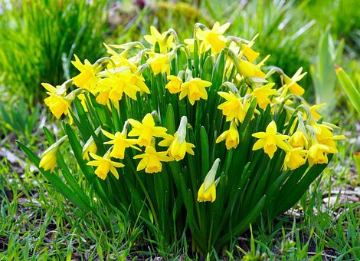
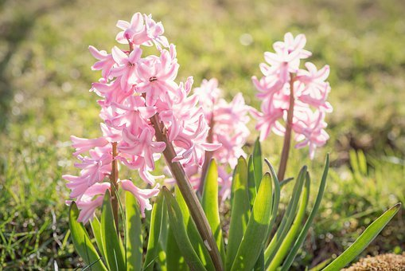

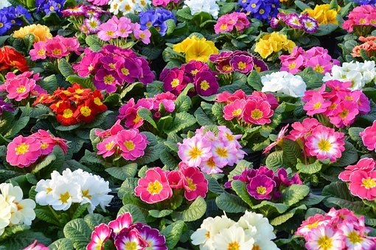
yiacnht íetrlkpč

Namaluj pítko pro včely:

Autor: Andrea Tláskalová
Toto dílo je licencováno pod licencí Creative Commons [CC BY-NC 4.0]. Licenční podmínky navštivte na adrese [https://creativecommons.org/choose/?lang=cs].

